МИНИСТЕРСТВО ОБРАЗОВАНИЯ И НАУКИ ХАБАРОВСКОГО КРАЯ
ХАБАРОВСКИЙ КРАЕВОЙ ИНСТИТУТ РАЗВИТИЯ ОБРАЗОВАНИЯ

ВСЕРОССИЙСКАЯ ОЛИМПИАДА ШКОЛЬНИКОВ ПО ХИМИИ

ШКОЛЬНЫЙ ЭТАП 2020–2021 УЧЕБНЫЙ ГОД

МЕТОДИЧЕСКИЕ РЕКОМЕНДАЦИИ И ТРЕБОВАНИЯ
ПО ПРОВЕДЕНИЮ ШКОЛЬНОГО ЭТАПА
ВСЕРОССИЙСКОЙ ОЛИМПИАДЫ ШКОЛЬНИКОВ ПО ХИМИИ
В 2020/2021 УЧЕБНОМ ГОДУ

Общие положения
Организация и проведении школьного этапа всероссийской олимпиады школьников по химии (далее - Олимпиада) осуществляется в соответствии с Порядком проведения всероссийской олимпиады школьников, утвержденным приказом Министерства образования и науки Российской Федерации № 1252 от 18 ноября 2013 г., с изменениями, внесенными приказом Министерства образования и науки Российской Федерации № 249 от 17 марта 2015 г. (далее – Порядок).
Школьный этап Олимпиады по химии проводится в 2 тура (теоретический и экспериментальный).
Длительность теоретического тура составляет не более 4 (четырех), а экспериментального тура – не более 2 (двух) астрономических часов.
Олимпиадный тур включает в себя непосредственно проведение соревновательного тура в очной форме, шифрование, проверку решений участников, дешифрование, разбор, показ работ, апелляцию участников и подведение итогов.
Изменение баллов после проверки возможно только в ходе апелляции. На показе работ запрещено изменять баллы даже в случае технических ошибок.
При несогласии с оценкой участники олимпиады должны в письменной форме подать в жюри заявление на апелляцию о несогласии с выставленными баллами с обоснованием (Приложение 3). Рассмотрение апелляции проводится с участием самого участника олимпиады. По результатам рассмотрения апелляции о несогласии с выставленными баллами жюри принимает решение об отклонении апелляции и сохранении выставленных баллов или об удовлетворении апелляции и корректировке баллов (Приложение 3).
Процедура рассмотрения апелляций участников олимпиады, разрабатывается предметно-методическими комиссиями и утверждается органом местного самоуправления, осуществляющим управление в сфере образования.
В школьном этапе олимпиады на добровольной основе принимают участие желающие, обучающиеся в 5-11 классах 4 возрастных параллелей: 5-8, 9, 10 и 11 классы. Участники школьного этапа в праве решать задания для более старших параллелей. Все участники обязательно выполняют задания двух туров: итоги первого (теоретического) тура не могут быть основанием для отбора детей для участия во втором (экспериментальном) туре.
Система оценивания
Система оценивания решения задачи опирается на поэлементный анализ. Особые сложности возникают с выбором оцениваемых элементов, т.к. задания носят творческий характер и путей получения ответа может быть несколько. Таким образом, предлагаются основные характеристики верных ответов, не зависящие от путей решения.
Оценивание работ участников школьного этапа всероссийской олимпиады проводится согласно системе оценивания, разработанной предметной методической комиссией.
Члены жюри перед проверкой знакомятся с решениями и с системой оценивания, распределяют задания, которые будут проверять. Проверка проводится парой членов жюри. Важным условием объективности проверки является то, что одна пара членов жюри проверяет одно и то же задание во всех работах. Члены жюри приступают к проверке только после кодирования работ (кодированием занимается представитель орг. комитета).
В системе оценивания указан максимальный балл за тот или иной элемент решения. При неполном или частично ошибочном ответе ставится меньшее число баллов. Если ответ неправильный, то за элемент решения баллы не начисляются. Общая оценка результата участника олимпиады является арифметической суммой всех баллов, полученным им за задания всех туров олимпиады. Баллы за задания и общая сумма заносится членами жюри в ведомость и вместе с работами передается на декодирование, а затем фиксируются в итоговой ведомости, по которой подводятся итоги олимпиады.
Средства, используемые при проведении этапа
Каждому участнику, в начале тура Олимпиады необходимо предоставить задание, периодическую систему химических элементов, таблицу растворимости и ряд напряжения металлов (Приложения 1 и 2).
Инженерный непрограммируемый калькулятор и халат для практического тура участник Олимпиады приносит с собой. Тем не менее, необходимо предусмотреть в аудитории, которой проходит тот или иной тур олимпиады, некий запас ручек, калькуляторов и халатов.
Для выполнения заданий теоретического и экспериментального туров требуются проштампованные тетради в клетку/листы бумаги формата А4.
Для экспериментального тура необходимы реактивы и оборудование, которыми укомплектована школа, при необходимости организаторы должны предусмотреть закупку оборудования (пробирки, колбы и т.д.) и реактивов для проведения школьного этапа в соответствии с требованиями, разработанными региональными и муниципальными методическими комиссиями.
После завершения олимпиады (подведение итогов) в открытом доступе в сети Интернет должны быть размещены условия заданий всех туров с решениями и системой оценивания и результаты олимпиады.

Учитывая ограничения, введенные СанПином от 30 июня 2020 г. "Об утверждении санитарно-эпидемиологических правил СП 3.1/2.4 3598 - 20 "Санитарно-эпидемиологические требования к устройству, содержанию и организации работы образовательных организаций и других объектов социальной инфраструктуры для детей и молодежи в условиях распространения новой коронавирусной инфекции" следует предусмотреть при проведении школьного и муниципального этапов олимпиады использование информационно-коммуникационных технологий в части организации показа олимпиадных работ, проведения апелляции, а возможно и выполнения олимпиадных заданий (в случае ухудшения эпидемиологической ситуации).
При проведении соревновательных туров олимпиады необходимо придерживаться требований, которые предъявлялись к проведению единого государственного экзамена:
- обязательная термометрия при входе в помещение для проведения олимпиады, при наличии повышенной температуры и признаков ОРВИ организаторы, общественные наблюдатели и другие лица, имеющие право находиться в месте проведения олимпиады, не допускаются;
- "зигзагообразная" рассадка участников в аудиториях проведения школьного и муниципального этапов олимпиады школьников с соблюдением дистанции не менее 1,5 метров;
- обязательное наличие средств индивидуальной защиты для организаторов и участников олимпиады, в том числе масок и антисептиков.
При этом важно помнить, что необходимо обеспечить права участников олимпиады, предусмотренные Порядком проведения всероссийской олимпиады школьников, утвержденные приказом Министерства образования и науки Российской федерации от 18 ноября 2013 г. № 1252 "Об утверждении Порядка организации и проведения всероссийской олимпиады школьников".

Приложение 1
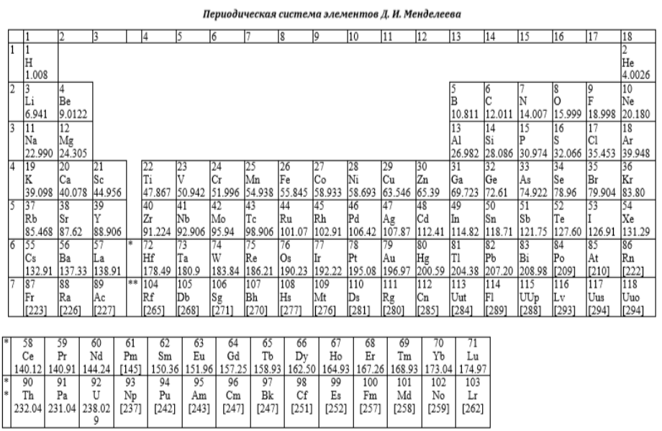

Приложение 2
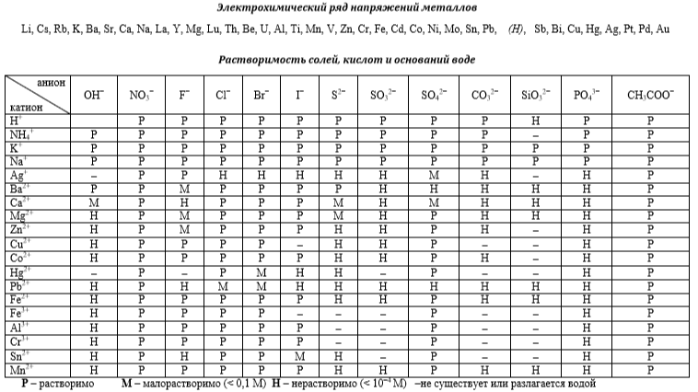

Приложение 3
Пример заявления участника на апелляцию и протокола Жюри

Председателю жюри школьного этапа всероссийской олимпиады школьников по химии _________________________ ___________________________________
фамилия, имя, отчество
от ученика (цы)____ класса ___________ _________________________________________________________________________________________________________
полное название образовательной организации ___________________________________ ___________________________________ ___________________________________
фамилия, имя, отчество

Заявление
Прошу пересмотреть мою работу, выполненную в _______ туре, задача №______, так как я не согласен (на) с выставленными мне баллами в связи с _ __________________________________________________________________________ ____________________________________________________________________________________________________________________________________________________ ____________________________________________________________________________________________________________________________________________________ ____________________________________________________________________________________________________________________________________________________ __________________________________________________________________________
обоснование причины несогласия с выставленными баллами
___.___.20__
(дата)

______________________
(подпись)

ПРОТОКОЛ № ____
рассмотрения апелляции участника Всероссийской олимпиады школьников по химии
__________________________________________________________________________
фамилия, имя, отчество полностью
Ученика (цы) _____ класса______________________________________________ __________________________________________________________________________
полное название образовательной организации
Место проведения _____________________________________________________
субъект Федерации, город
Дата и время ________________________________________________
Присутствуют: Члены Жюри:
_________________________________________________________________________ ____________________________________________________________________________________________________________________________________________________
фамилия, имя, отчество полностью

Краткая запись разъяснений членов Жюри (по сути апелляции)
__________________________________________________________________________ ____________________________________________________________________________________________________________________________________________________
Результат апелляции:
1) оценка, выставленная участнику Олимпиады, оставлена без изменения;
2) оценка, выставленная участнику Олимпиады, изменена на _____________.
С результатом апелляции согласен (не согласен) _________________________
подпись заявителя

Члены Жюри
_____________________________ _________________________
ФИО подпись
_____________________________ _________________________
ФИО подпись
_____________________________ _________________________
ФИО подпись
_____________________________ _________________________
ФИО подпись

Особое внимание обращаем на необходимость проведения разбора и показа работ
Рекомендуется комплект заданий для 5-8 классов распечатать на цветном принтере, т.к. для их успешного выполнения важно цветовое восприятие предлагаемой информации.

